习题目录
7.1 2
7.2 2
7.3 3
7.4 4
7.5 4
7.6 5
7.7 6
7.8 7
7.9 7
7.10 8
7.11 9

7.1 在图P7.1 555定时器构成的多谐振荡器中设R_{A}=R_{B}=5kΩ，C=960pF。试求输出波形的振荡频率f及占空比q。.
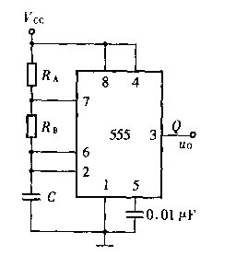
图P7.1
解：输出波形的振荡周期为：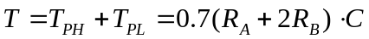
振荡频率为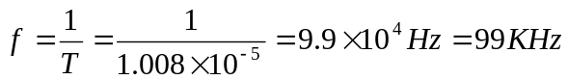
占空比：
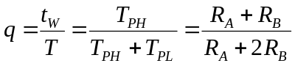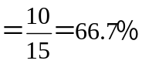
7.2 对于图P7.2占空比可调的多谐振荡器：
(1)试计算其q最大值q_{max}和最小值q_{min}；
(2)说明该电路在改变占空比时振荡频率f是否发生变化，原因何在？
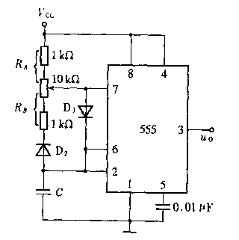
图P7.2
解：(1) ∵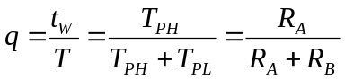
∴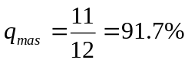 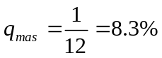
（2）该电路在改变占空比时振荡频率f不发生变化。
因为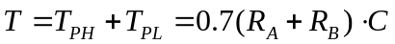，而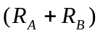为常数。
7.3 在图P7.3电路中，设5端外接的控制电压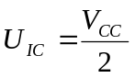，
(1)试求振荡频率f与定时参数R_{A}、R_{B}、C的关系式；
(2)说明当U_{IC}增大时，振荡频率f是升高还是下降。
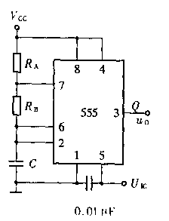
图P7.3
解：（1）5端外接控制电压时，555定时器的高、低触发电平分别为、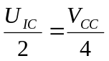，从而可求得：
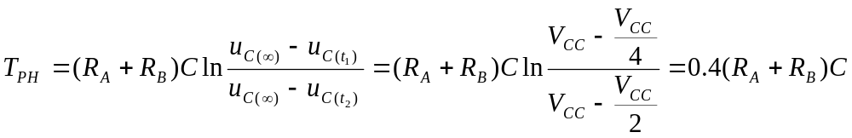
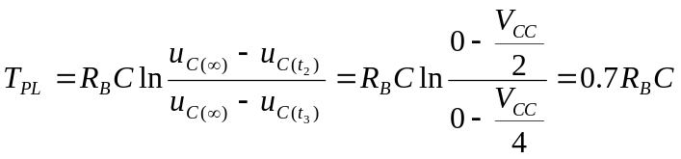
所以振荡周期为：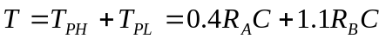
振荡频率为：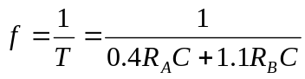
（2）设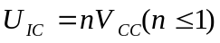则
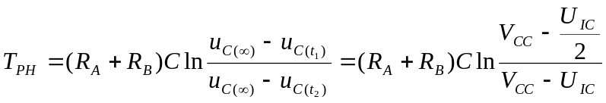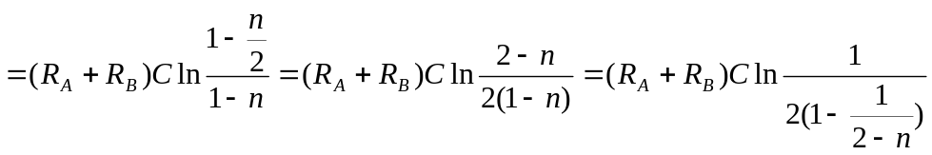
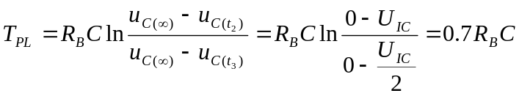
可见U_{IC}增加（即n增加），T_{PH}增加，T_{PL}不变，所以振荡频率f下降。
7.4 简述施密特触发器的主要工作特点和主要用途。用555定时器构成的施密特触发器的上限触发电平U_{T+}、下限触发电平U_{T-}及回差电压ΔU_{T}的数值各为多少？
解：1.施密特触发器的主要工作特点：
(1)输出信号从低电平上升到高电平时的转换电平和从高电平下降到低电平时的转换电平不同；
(2)在电路状态转换时，通过电路内部的正反馈过程使输出电压波形的边沿变得很陡。
2.施密特触发器的主要用途：
(1)波形变换；
(2)脉冲整形；
(3)脉冲鉴幅；
3.（1）若555定时器的第5引脚通过滤波电容接地，则
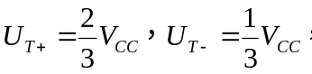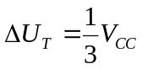
（2）若555定时器的第5引脚外接参考电源U_{IC}，则
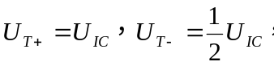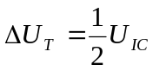
7.5 己知施密特反相器的输入信号如图P7.4所示．试作出对应的输出波形Uo。
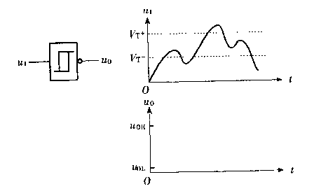
图P7.4
解：输出波形Uo如图7.3.1所示。
u_{OH}
u_{OL}
u_{O}
O
O
t
t
U_{T+}
U_{T-}
u_{I}
图7.3.1
7.6 现有一信号u_{I}如图P7.5所示。现需检出幅度大于6V的脉冲，试设计用555定时器构成的电路，并确定V_{CC}的数应为多大。
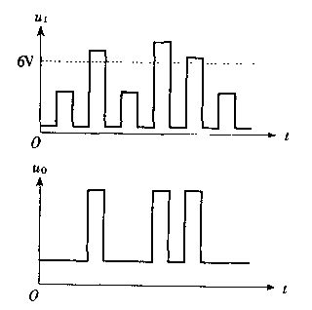
图P7.5
解：由图可知此电路完成同相鉴幅功能，用555定时器构成的施密特触发器来实现。上限触发电平、下限触发电平分别为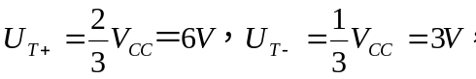所以电源电压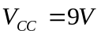。电路如图7.3.2所示。
555
1
5
7
3
4
8
6
2
0.01μF
V_{CC} (9V)
u_{I}
555
1
5
7
3
4
8
6
2
0.01μF
V_{CC} (9V)
u′
u_{O}
反相鉴幅
反 相
图7.3.2
7.7 简述单稳态触发器的工作特点和主要用途。用555定时器构成的单稳对触发信号有何要求。
解：1.单稳态触发器的工作特点：
（1）输出有一个稳定状态和一个暂稳态；
（2）在外界触发信号作用下，输出能从稳态翻转到暂稳态，在暂稳态维持一段时间后，又能自动返回稳态；
（3）在暂稳态维持时间的长短取决于电路本身的参数，与触发脉冲的宽度和幅度无关。
2.单稳态触发器的主要用途：
(1)定时；
(2)脉冲整形；
(3)延时；
3.用555定时器构成的单稳对触发信号的要求：
(1) 间隔应大于t_{d}；
(2) 触发脉冲的低电平宽度应小于t_{w}；
(3) 触发脉冲的高电平应大于V_{CC}/3，低电平应小于V_{CC}/3；
其中：
t_{w}=1.1R_{T}C_{T}：输出正脉冲宽度（暂态时间）；
t_{re}=(3～5)R_{on}·C_{T} ：恢复时间；
t_{d}≈ t_{w} +t_{re}：分辨时间。
7.8 图P7.6为555定时器构成的单稳态触发器，已知V_{CC}=10V，R=33KΩ，C=0.1μF。要求：
(1)画出u_{I}、u_{C}、u_{O}的波形；
(2)求出u_{O}的脉冲宽度t_{W}。
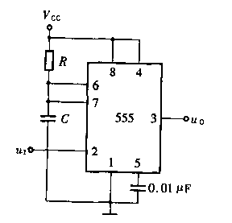
图P7.6

解：(1)u_{I}、u_{C}、u_{O}的波形如图7.3.3所示：
(2)u_{O}的脉冲宽度t_{W}为：
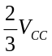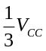
t_{w}
t_{re}
O
u_{C}
u_{O}
O
O
t
t
t
u_{I}
图7.3.3
7.9 试用555定时器设计一个单稳态电路，要求输出脉冲宽度在1～10s内连续可调，设定时电容C的容量为10μF。
解：
从而，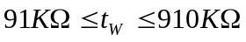，用82KΩ固定电阻和1000KΩ电位器串联实现定时电阻R_{T}（用E₁₂电阻标称值系列，误差为10％）。电路图如图7.3.4所示。

555
1
5
7
3
4
8
6
2
0.01μF
V_{CC}
u_{I}
u_{O}
C_{T}
R_{T}
82KΩ
1MΩ
10μF
图7.3.4
7.10 设有一个555定时器和一个容量为1μF的电容，试设计一个输入u_{I}和输出u_{O}的波形如图P7.7所示的电路，并设计所需电源电压的大小。
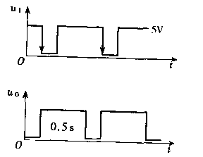
图P7.7
解：由输入u_{I}和输出u_{O}的波形可知，待设计的电路为单稳态触发器，由于触发脉冲的高电平应大于V_{CC}/3，低电平应小于V_{CC}/3，所以电源电压的大小为：
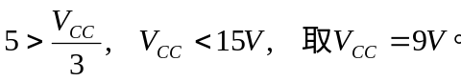
由图知脉冲宽度t_{W}为0.5S，又已知：
所以，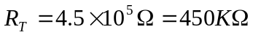，用390KΩ固定电阻和120KΩ电位器串联实现定时电阻R_{T}（用E₁₂电阻标称值系列，误差为10％）。电路图如图7.3.5所示。
555
1
5
7
3
4
8
6
2
0.01μF
V_{CC}
u_{I}
u_{O}
C_{T}
R_{T}
390KΩ
120KΩ
1μF
图7.3.5
7.11 图P7.8为用两个555定时器接成的延迟报警电路，开关S平时合上，当S断开后又经延时时间t_{d}扬声器便发声，试问：
(1) 555(1)和(2)各接成何种脉冲单元电路；
(2) t_{d}=?
(3)扬声器的发声频率为多少？
(4)S断开后，如在不足t_{d} 时间内又合上，扬声器是否会发声？

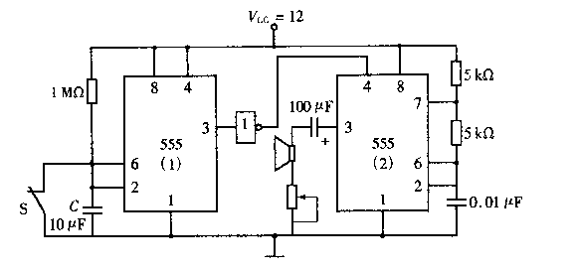
图P7.8
解：(1) 555(1) 接成施密特反相器，555 (2)接成多谐振荡器；
(2) 开关S合上，555(1)的3端输出高电平（“1”），经反相后555 (2)的4端为“0”，555 (2)被异步清零，3端输出低电平（“0”），扬声器不发声。当S断开，10μF电容被充电，当电容两端电压升到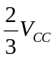＝8V时，555(1)的3端输出低电平（“0”），经反相后555 (2)的4端为“1”，555 (2)接成的多谐振荡器工作， 3端输出矩形波，扬声器发声。
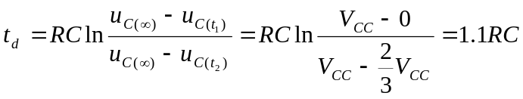
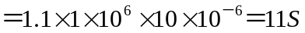
(3)扬声器的发声频率为多少？
振荡频率为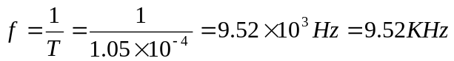
(4)S断开后，如在不足t_{d} 时间内又合上，扬声器是否会发声？
S断开后，如在不足t_{d} 时间内又合上，则10μF电容被放电，由于电容两端电压达不到，555(1)的3端输出不变，仍为高电平（“1”），扬声器不会发声。

